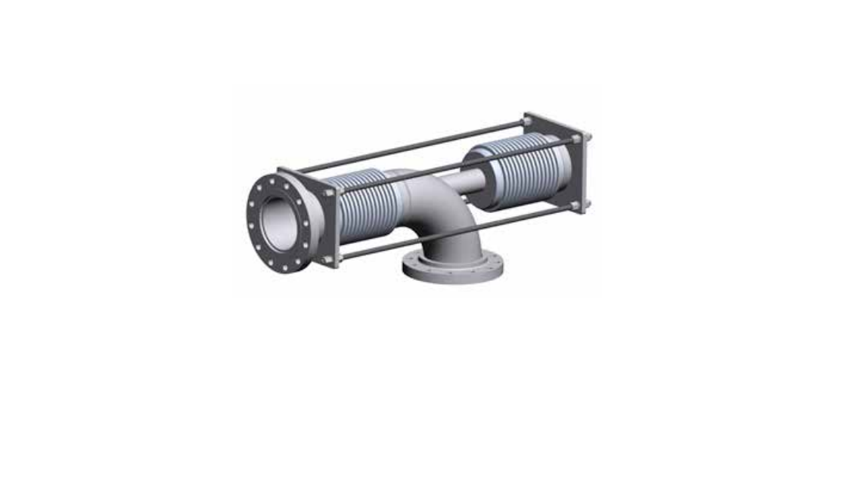
РАЗГРУЖЕННЫЙ КОМПЕНСАТОР с отводом может быть изготовлен как в
осевой, так и в универсальной версии. Основной особенностью
данного вида компенсаторов является то, что он балансирует
давление внутри трубы, на которой он установлен, и не создает
дополнительные нагрузки на неподвижные опоры.

